

**شبیه سازی یک سیستم بادی ایزوله دیزلی با ذخیره انرژی باتری**

**کلید واژه ها:**دیزل بادی**،** سیستم های توان ایزوله**،** شبیه سازی دینامیکی**،** سیستم های ذخیره سازی انرژی مبتنی بر باتری**،** اینورتر کنترل شده جریان

**چکیده**  
موضوع این مقاله، ارائه مدلسازی و شبیه سازی یک سیستم ترکیبی بادی ایزوله دیزلی(WDHS) متشکل از یک ژنراتور دیزلی (DG)، ژنراتور توربین بادی (WTG)، بار مصرف کننده، یک سیستم ذخیره انرژی مبتنی بر باتری NI-MH (BESS) و یک بار تخلیه(DL) است.BESS متشکل از یک بانک باتری و یک مبدل برق است که تبدیل DC / AC را برای واسطه گری باتری با شبکه ایزوله انجام می دهد. قابلیت های توان بالای باتری NI-MH، نیاز به تعمیر و نگهداری کم، مقاومت در برابر سوء استفاده و عدم وجود مواد خطرناک، آن را به بهترین انتخاب برای WDHS تبدیل نموده است. مدلسازی اجزای ذکر شده قبلی، ارائه می شود و عملکردWDHS از طریق شبیه سازی دینامیکی آزمایش می شود. نتایج شبیه سازی با گراف های فرکانس و ولتاژ سیستم قدرت ایزوله شده، توان اکتیو تولید شده/جذب شده توسط عناصر مختلف و ولتاژ باتری/ جریان / حالت بار الکتریکی برای بار و تغییرات سرعت باد ارائه می شود. نتایج شبیه سازی برایBESS / بدون موارد BESS مقایسه می شود که به دلیل استفاده از BESS، نشان دهنده بهبود قابل توجهی در دینامیک سیستم است.

**1. مقدمه**

سیستم ترکیبی دیزل بادی(WDHS) ، هر سیستم مستقل تولید برق با استفاده از ژنراتور (ها) توربین بادی(WTG) با دیزل ژنراتور (ها) (DG)برای به دست آوردن بیشترین سهم توسط منابع باد متناوب نسبت به توان کل تولید شده است، در حالی که به طور مستمر توان الکتریکی را با کیفیت بالا ارائه می کند [1]. هدف اصلی در مورد این سیستم های قدرت ایزوله شده، کاهش مصرف سوخت و بدین ترتیب، کاهش هزینه های عملیاتی سیستم و اثرات زیست محیطی است. اگرWDHS طوری طراحی شود که موتورهای دیزلی برای اجرای تمام وقت باشند، WDHS به صورت دارای نفوذ کم یا متوسط باد، بسته به نسبت نفوذ انرژی توان باد طبقه بندی می شود که به صورت زیر [2]، تعریف می شود:

نفوذ انرژی= باد توربین خروجی انرژی سالانه )کیلووات ساعت(

سالانه تقاضای انرژی اولیه )کیلووات ساعت(

WDHS زمانی به صورت نفوذ پایین طبقه بندی می شود که(1) کمتر از 20٪ و زمانی به صورت نفوذ متوسط طبقه بندی می شود که​​(1) بین 20٪ و 50٪ است. برعکس اگرWDHS در خاموش نمودن دیزل ژنراتورها در طول دوره ها با دسترسی باد بالا توانمند باشد،WDHS به عنوان دارای نفوذ باد بالا طبقه بندی می شود. شکل1 نشان دهنده WDHS مطالعه شده با نفوذ متوسط​​ در این مقاله است که در آن اجزای مندرج در تعریف WDHS می توانند دیده شوند: DG،WTG و بار مصرف کننده. سایر اجزای نشان داده شده در شکل 1 مانند بارهای تخلیه (DL) و یا سیستم های ذخیره سازی انرژی باتری(BESS) در بخش 2 توضیح داده شده اند.

مقالات متعددی در مورد موضوع شبیه سازی پویایWDHS منتشر شده است. در[3] ، یکWHDS بدون ذخیره سازی به ازای چندین آشفتگی شبیه سازی شده است، که در میان آنها ارتباطWTG به شبکه ایزوله DG قرار دارد. در [4[،WDHS مدلسازی شده شامل یک ذخیره سازی انرژی چرخ لنگر با سرعت متغیر بر اساس انتقال هیدرواستاتیک می باشد. در [5]، WDHS شبیه سازی شده با نفوذ بالا دارای یکDG با یک کلاچ است که اجازه می دهد تا رها کردن موتور دیزل (DE) از ماشین سنکرون(SM) وقتی که نیروی باد تولید شده بیش از توان مصرف شده بار باشد، میسر شود. این مقاله بر روی شبیه سازی پویایWDHS با نفوذ متوسط ​​و بهبود پویا تمرکز می کند که برای گنجاندن یکBESS در سیستم تولید می شود. پس از این بخش مقدماتی 1، این مقاله به شرح زیر سازماندهی شده است: بخش 2، ارائه دهنده معماریWDHS بررسی شده در این مقاله همراه با الزامات کنترل آن، بخش3 ارائه دهنده سیستم های کنترل استفاده شده، بخش4 نشان دهنده مدل سازی اجزای WDHS، بخش 5 ارائه دهنده پاسخ WDHS در برابر آشفتگی های مختلف می باشند و در نهایت بخش 6 بر اثر استفاده از BESS. تاکید می کند.

**2. معماری WDHS و حالت های بهره برداری**

WDHS با نفوذ متوسط در ​​شکل 1 شامل یکDG و یک WTG و دارای دو حالت عملیاتی است: دیزل تنها (DO) و دیزل بادی (WD). در حالت DO،DG ، توان اکتیو و راکتیو تقاضا شده توسط بار مصرفی را تامین می کند (در این حالت WTG خاموش است، بنابراین CT = OFF در شکل 1). اداره کننده سرعت (تنظیم سرعت+ محرک) که کنترل کننده DE است، تنظیم فرکانس را انجام می دهد و تنظیم ولتاژ توسط رگولاتور اتوماتیک ولتاژ درSM انجام می شود. در حالت WD،WTG ، همچنین توان فعال را تامین می کند و همان تنظیم کننده های حالت DO، مسئول کنترل فرکانس و ولتاژ هستند (مراجعه کنید به شکل 1، CT = ، در حالت WD).

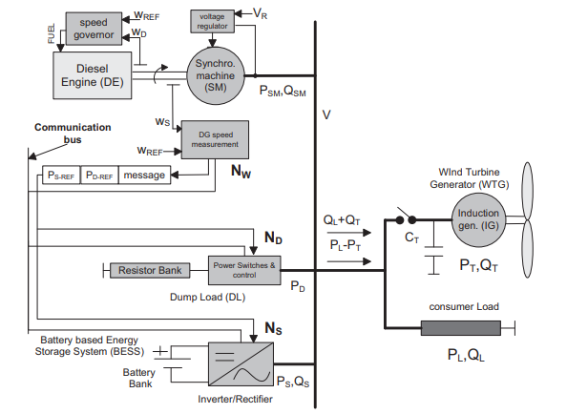

شکل 1. طرحWDHS ایزوله با نفوذ متوسط و DCS

کنترل سرعتDE در شکل 1 همزمان است به طوری که اداره کننده سرعت دیزل، نرخ سوخت رسانی لازم را برای عملDE در سرعت ثابت فرمان می دهد.DG تحت کنترل اداره کننده سرعت، تنظیم فرکانس را با حفظ تعادل لحظه ای بین توان های مصرفی و تولیدی فعال انجام می دهد. بنابراین،DE به عنوان یک منبع کنترل توان اکتیو رفتار می کند.

WTG در شکل 1 متشکل از یک توربین بادی(WT) محرک یک ژنراتور القایی (IG) به طور مستقیم وصل شده به شبکه مستقل مطابق باWTG سرعت است. توان مکانیکی تولید شده توسط WT [6] برابرست با:



که در آن P چگالی هوا،V سرعت باد،A مساحت جاروب شده توسط پره های توربین وCP ضریب توان است. CP تابعی از نسبت سرعت TIP ((TSR = Rωr / V است که در آن R ، طول تیغه وωr سرعت شفتWT است) و گام تیغه است. از آنجا کهWTG استفاده شده در این مقاله دارای هیچ کنترل گام نیست،CP تنها تابعی از TSR است. علاوه بر این، تغییر گستره سرعتIG درWTG بسیار محدود است و در نتیجهCP را می توان به عنوان یک تابع فقط از سرعت باد در نظر گرفت. زمانی که سرعت باد، شبه تصادفی باشد، هیچ راهی برای کنترل توان اکتیو WTG وجود ندارد، بنابراین WTG به عنوان یک منبع غیرقابل کنترل توان اکتیو رفتار می کند. IG توان راکتیو را را مصرف می کند بنابراین یک بانک خازنی برای جبران ضریب توان اضافه شده است.

در حالت WD، تولید توان شده WTG ،PT می تواند بیشتر از توان مصرفی بار PL باشد، بنابراین در این مورد توان خروجی فعال از نیروگاه قدرت ایزولهPL-PT منفی است. این وضعیت به این معنی است که توانDG برای متعادل شدن توان های اکتیو باید منفی باشد (توان وارونه (DG)) (مصرف = تولید) تا فرکانس ثابت نگه داشته شود. از آنجا که اداره کننده سرعت نمی تواند DE را برای مصرف انرژی مرتبه بندی کند،DG قادر به تنظیم فرکانس نیست زمانی کهPL-PT <0 است. برای جلوگیری از توان وارونهDG ، یک بار تخلیه (DL) [7] باید برای سیستم گنجانیده شود. کنترلWDHS برایDL به منظور تخلیه توان لازم برای مثبت نگه داشتن توانDG مورد نیاز تولید شده مرتبه بندی خواهد شد، به طوری کهDG می تواند فرکانس را تنظیم نماید. DL در شکل. 1 متشکل از مجموعه ای از سوئیچ های توان و یک بانک از مقاومت ها است.ب ا بستن / باز کردن این سوئیچ برق، مصرف توان اکتیو DL می تواند کنترل شود و در نتیجه DL به عنوان یک نزول کنترل شده برای توان اکتیو رفتار می کند.

همچنین یک سیستم ذخیره سازی انرژی(ESS) [7] می تواند برای جلوگیری از توان وارونهDG در حالت WD مورد استفاده قرار گیرد. علاوه بر این ESS می تواند در هر دو حالت DO و WD به منظور کاهش نیازهای ذخیره چرخان، برای افزایش در حال بارگیری DGS به منظور بهبود عملکرد آنها و بهبود پویاییWDHS به صورتی که بعداً می بینیم، استفاده شود. سیستم ذخیره سازی انرژی بر اساس باتری(BESS) در شکل 1 متشکل از یک بانک باتری و یک مبدل توان است که تبدیل DC / AC را برای رابط نمودن بانک باتری با شبکه مستقل انجام می دهد. BESS می تواند توان را در صورت نیاز ذخیره یا بازیابی نماید، به طوری که به عنوان سینک / منبع کنترل توان اکتیو رفتار می کند. مروری برBESS را می توان در[8] دید. در[9] ، BESS برای صاف کردن توان تولید شده توسط باد استفاده می شود.

**3. سیستم کنترل**

یک سیستم کنترل توزیع شده(DCS) برای کنترل DL وBESS در سیستم توان ارائه شده است. یک.DCS [10] شامل چندین واحد کنترل الکترونیکی مبتنی بر CPU (همچنین به نام گره) از نظر جسمی توزیع شده و ارتباط یافته توسط شبکه ارتباطی (که باس ارتباط نیز نامیده می شود) می شود. همانطور که می توان در شکل 1 دید، DCS پیشنهادی متشکل از سه گره: DG یک گره سنسور اندازه گیری سرعت محور NWو دو گره محرک: ND مبدل DL ، ND و مبدل BESS، NS است. گره سنسور NW شامل یک تنظیم کننده فرکانس مشتق تناسبی(PD) است که ورودی آن خطای فرکانس ef است ( در آن fNOM فرکانس مرتبه بندی شده سیستم توان و f فرکانس سیستم جریان است) و خروجی آن، توان مرجع Pref مور نیاز است که باید توسط ترکیب DL+BESS جذب شود یا توسطBESS به منظور متعادل نمودن توان فعال سیستم ایزوله تامین شود. حال کهKP و KD بهره های تناسبی و مشتق هستند، خروجی می تواند به صورت زیر نوشته شود:



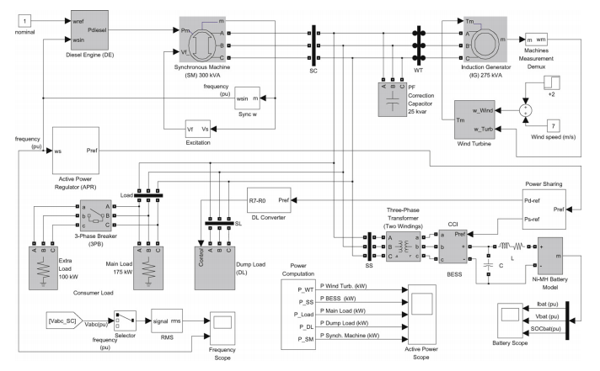

شکل 2. مدل نرم افزاری Matlab-Simulink برای نفوذ متوسط ​​ایزوله HP-WDHS و DCS.

بخش مشتق رگولاتورPD ، پاسخ سرعت و ثبات سیستم را افزایش می دهد. بخش PD تناسبی باعث می شود که BESS + DL بار سیستم را هنگامی که فرکانس بالاتر از مقدار رتبه بندی شده است(EF <0) افزایش دهد و در مقابل، BESS ، توان را هنگامی که فرکانس کمتر از مقدار نامی است، تولید می کند (EF <0). این نوعی از کنترل افت سرعت است که به ثبات اضافه می کند و گذرا بودن سیستم را بهبود می بخشد. این کنترل PD نیز سازگار با کنترل سرعت متقارن DE است، که نوع تناسب انتگرال مشتق(PID) ، هماننند تحریک انتگرال ایزولهPID دیزل خطا فرکانس حالت پایدار را تصحیح می کند.

گرهNW تقسیم توان بینDL وBESS را محاسبه می کند هنگامی که Pres>0 توان مرجعی که باید توسط DL، Pd-ref ریخته شود و توان مرجع که باید توسط BESS ذخیره / بازیابی شود PS-REF، به طوری که:

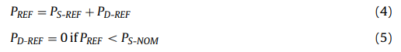

(4) به  کاهش می یابد هنگامی که باتری کاملا شارژ است و (5) بدان معنی است که DL تحریک نمی شود مگر اینکه PREF مورد نیاز بیشتر از توان نامی از BESS PS-NOM است، تضمین می کند که DL تنها توان باد را بیش از حدی که BESS نمی تواند ذخیره کند، می ریزد.

گره های DCS ، تبادل اطلاعات را بین خودشان از طریق عبور پیام انجام می دهند. به منظور هماهنگ نمودن محرک هایDL و BESS زمانی که Pref>0، گره حسگر NW با این پیام نشان داده شده در شکل 1، توان های مرجع کنونی PS-REF وPD-REF از طریق شبکه به گره های محرک ND وNS. ارتباط برقرار خواهد کرد. این پیام دوره ای است و تضمین می کند که هر دو محرک مرجع توان خود را در یک زمان دریافت می کنند.

**4. شماتیک شبیه سازی**

مدل نرم افزار Matlab-Simulink [11] برایWDHS در شکل (1) در شکل 2 نشان داده شده است. برخی از اجزا که باید بعداً توصیف شوند، از جمله IG، SM و تنظیم کننده ولتاژ، بار مصرف، مدارشکن 3PB و غیره، بلوک هایی هستند که متعلق به کتابخانه SimPowerSystems [12] Simulink. هستند. DE همراه با محرک آن و تنظیم کننده سرعت در بلوک موتور دیزل شکل 2 گنجانده شده است مدل سازی آنها در[13] توجیه شده است. این بلوک دارای سرعت کنونی SM (PU) به عنوان ورودی است و خروجی آن، توان مکانیکی (PU) برای اتخاذ سرعت DG برای سرعت مرجع 1pu است. DE با استفاده از بهره، در رابطه با میزان سوخت رسانی به گشتاور، و زمان مرده بوده، مدل سازی در تاخیر شلیک بین پیستون ها شبیه سازی شده است. گشتاور DE دارای 0/1.1 pu به عنوان حدود پایین / بالا بوده و در سرعت شفت SM برای محاسبه توان خروجی مکانیکی DE. ضرب می شود. این محرک به عنوان یک سیستم مرتبه دوم شبیه سازی می شود و تنظیم کننده سرعت، یک کنترل PID است. اینرسی ثابت DE + SM برای HDG در 1.75 تنظیم می شود.

SM دارای توان نامی(PSM-NOM) 300 KVA، است زمانی که به عنوان ورودی، توان خروجی مکانیکی DE را از بلوک DE دریافت می کند و بخش الکتریکی آن توسط مدل مرتبه ششم نشان می شود. یک رگولاتور ولتاژ IEEE نوع 1 به علاوه یک تحریک کننده، ولتاژ را در پایانه SM. تنظیم می کند.

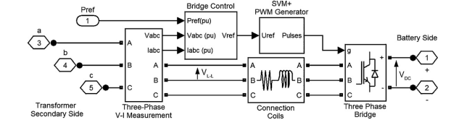

شکل3. شماتیک SimPowerSystems CCI Simulink

WTG با سرعت ثابت کنترل شده[14] شامل یک ژنراتور القایی (IG) با 275 کیلو وات (WTG توان اسمی PT-NOM 275 کیلو وات) به طور مستقیم متصل به شبکه مستقل و بلوک توربین بادی (WT) می شود. بخش برقیIG توسط مدل مرتبه چهارم نشان داده شده است. بلوک WT شامل منحنی های توان توربین بادی می شود که توان مکانیکی را در محورWT به عنوان تابعی از سرعت باد و سرعت شفت WT تعریف می کند همانطور که در معادله (2) شرح داده شده است. توان WT مکانیکی بر سرعت شفت WT برای محاسبه گشتاور اعمال شده به IG تقسیم می شود. اینWTG کنترل گام ندارد، بنابراین هیچ راهی برای کنترل توان وجود ندارد.

مدل های SM مرتبه بالا (مرتبه 6ام) و IG (مرتبه 4ام) به منظور به دست آوردن پویایی ولتاژ دقیق در طول شبیه سازی مورد استفاده قرار می گیرند..WDHSs از ماشین های کوچک [15] استفاده می کنند و در نتیجه، سیستم های توان ایزوله با اینرسی کم هستند که در آن انحرافات فرکانسی قابل توجهی رخ می دهند. مطالعات پایداری سیستم توان به طور معمول از مدل های مرتبه کاهش یافته برای افزایش حداکثر ادغام اندازه گام استفاده می کنند. جدا از سرعت شبیه سازی سریع تر، نتیجه، شکل موج های هموار شده است زمانی که در مقایسه با نتایج از مدل های مرتبه کامل قرار می گیرند. مطالعات پایداری سیستم توان در درجه اول علاقه مند به دینامیک الکترومکانیکی برای ماشین های الکتریکی بزرگ دارند. مطابق با [16] در صورتی که ماشین ها از نظر اسب بخار کوچک باشند و یا اگر دستگاه ها در یک محدوده فرکانس نسبتا گسترده ای عمل کنند، همانطور که در مورد WDHS [15] وجود دارد، مدل های مرتبه کاهش یافته نباید بدون اولین مقایسه با مدل های مرتبه کامل استفاده شوند. شبیه سازی های قبلی از WHDS با نفوذ بالا ضرورت استفاده از مدل مرتبه کامل را تایید می کند [17]، به طوری که مدل مرتبه کامل SM و IG در شبیه سازی حاضر مورد استفاده قرار گرفتند.

بار مصرف کننده متشکل از 175 کیلو وات بار اصلی و 100 کیلو وات بار اضافی (هر دو مقاومتی) هستند که می تواند / بستن / باز کردن مدارشکن 3 فاز (3PB) را در شکل 2 انجام دهد. 175 کیلووات نشان دهنده بار متوسط ​​WDHS و مجموع 275 کیلو وات حداکثر بار WDHS در نظر گرفته شده است، به طوری که زمانی که تغییرات 3PB از باز به بسته شدن وجود دارد، بار سیستم را به طور ناگهانی از مقدار متوسط ​​خود به حداکثر مقدار خود افزایش می دهد. نسبت بار متوسط ​​/ حداکثر بار مورد استفاده در این مقاله نزدیک به نمونه 2/3 از الگوی بار روزانه WDHS [18] است.

بار تخلیه شامل[14] هشت مقاومت سه فاز متصل شده به صورت سری با سوئیچ هایGTO. است. مقادیر مقاومت از پیشرفت های باینری 8 بیتی پیروی می کنند به طوری که توان مصرف شده توسط DL، به شرطی که ولتاژ شبکه نامی باشد، می تواند به شکل زیر بیان شود:



(6) این بدان معنی است که توان می تواند به طور پراکنده از 0 تا 255 PSTEP تغییر کند، که در آن PSTEP توان مربوط به حداقل بیت معنی دار است ( (XD-REF = 0-255، PSTEP = 1.4 کیلو وات، PD-NOM = 357 کیلو وات) و SJ زمانی"1" است که GTO مرتبط روشن شود و "0" زمانی که GTO خاموش است. توان اسمی PD-NOM برای DL ، 30 درصد بیشتر از PT-NOM انتخاب می شود به طوری توان وارونه مورد نظر در بخش 2 را می توان حتی در مورد بدون بار مصرف کننده و خرابی/شارژ کامل BESS کنترل نمود.

BESS مبتنی بر بانک باتری های NI-MH، یک فیلتر LC، اینورتر IGBT سه فاز دو طرفه جریان (CCI) کنترل شده در توان اسمی PS-MOM = 150 کیلووات و یک ترانسفورماتور بالا برنده KVA 150 است.

ترانسفورماتور بالا برنده، اینورتر سه فاز توان و بانک باتری را از شبکه مستقل ایزوله می کند. ولتاژ نامی خط به ولتاژ خط در دو طرف اینورتر / شبکه برای 480/120 VAC. است.

CCI توان مرجع فعال خودPS-REF را از بلوک به اشتراک گذاری توان دریافت می کند. PS-REF می تواند برای عملیات حالت اینورتر ایجاد شود (CCI توان را برای شبکه ایزوله شده تامین می کند و باتری را تخلیه می کند، و یا حالت عملیات یکسو کننده (CCI توان را از شبکه ایزوله شده جذب می کند و باتری را شارژ می کند). با وجودی کهCCI می تواند توان راکتیو را کنترل کند در صورتی که آن را مصرف / تولید کند، مرجع توان راکتیو آن، در 0 تنظیم می شود.

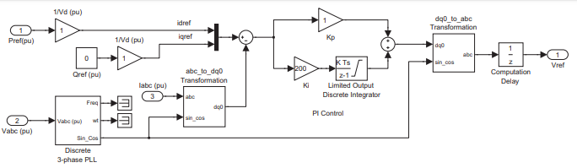

شکل 4. شماتیک کنترل جریان CCI

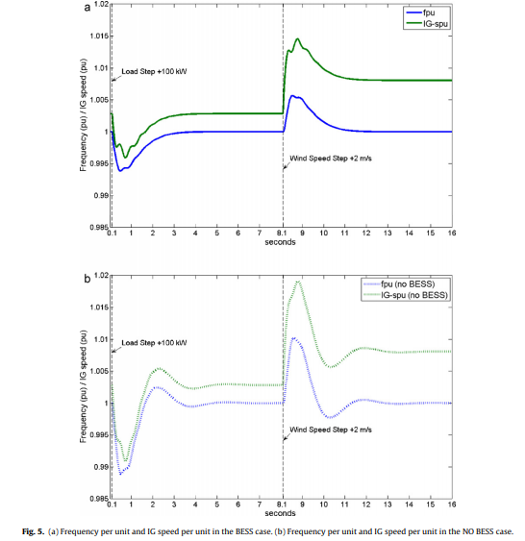

شماتیک CCI منبع ولتاژ در Simulink، از عناصر SimPowerSystems که در شکل 3 نشان داده شده است استفاده می کند. مولد گسسته PWM به IGBT ها در پل سه فاز در فرکانس سوئیچینگ 5 کیلو هرتز فرمان می دهد. سه سلف با3.8mH (1.8mH سلف نشتی ترانسفورماتور برابر و 2mH سلف اینورتر سیم پیچ که هر دو دامنه به طرف اولیه ترانسفورماتور اشاره می کند) تزریق هارمونیک جریان را به شبکه محدود می کند.

شکل (5a) فرکانس در هر واحد و سرعت IG به ازای هر واحد در مورد BESS (b) فرکانس به ازای هر واحد و سرعت IG به ازای هر واحد در مورد بدون BESS.

بلوک اندازه گیری جریان، سه خروجی CCI جریان فاز را ( Ia,Ib,Ic) را بر حسب اندازه گیری می کند. نمونه برداری جریان، همزمان قله حامل باPWM مبدل است تا پهنای باند کنترل جریان را بهینه سازی نماید [19[. مزیت اصلی نمونه گیری همزمان جریان است که برای استفاده از فیلتر پایین گذر به شدت ضعیف شده به منظور حذف موج جریان PWM لازم است. این فیلترها دارای اثر کاهشی در پویایی های کنترل با توجه به تاخیر ذاتی خود هستند. کنترل جریان در CCI در مختصات قاب دوار DQ انجام می شود [20] همانطور که در شکل 4 دیده می شود. این چارچوب همزمان با ولتاژ شبکه است که با فرض جهت گیری کامل، جزء ولتاژ مستقیم برابر دامنه ولتاژ VD = V و جزء تربیع ولتاژ، تهی VQ = 0 است. بلوک گسسته سه فاز PLL (حلقه فاز قفل شده) شکل موج ولتاژ مرجع متغیر فرکانس شبکه را برای فراهم نمودن مرجع برای هر دو تبدیل مختصات ABC-DQ و DQ-ABC ردیابی می کند. جریان خروجی فاز CCI به قاب دوار توسط تبدیل abc به dq0 بلوک تبدیل می شوند. در این چارچوب دوار مختصاتDQ ، جزء جریان مستقیم id، توان اکتیو را کنترل می کند، P = id.V، به شرطی که جهت گیری کامل باشد. به شیوه ای مشابه، جز تربیع جریان، کنترل توان راکتیو را انجام می دهد، Q = iq.V . ولتاژ شبکه نزدیک به 1pu باقی می ماند بنابراین، توان اکتیو معادل جریان مستقیم برحسب pu خواهد بود. تغییرات ولتاژ شبکه V در کنترل جریان در نظر گرفته نمی شود، زیرا نتیجه آن، تزریق هارمونیک به شبکه است. همچنین به شیوه ای مشابه، بخش تربیع جریان برحسب pu برابر حدود توان راکتیو در pu است. بنابراین با تنظیم ضریب iq-ref در صفر، CCI به ضریب توان واحد می رسد. برای ایجاد مراجع جریان مستقیم و مربع، کنترل های تناسبی انتگرال ساده (PI) با ادغام محدود به منظور جلوگیری از پایان انتگرال استفاده می شوند. با Kp=1, Ki=200 و 50 میکروثانیه زمان نمونه برای هر دو جریان مستقیم (ID) و کنترل های PI جریان مربع (IQ)، ، زمان پاسخ پله CCI PS-REF، کمتر از 1ms است. خروجی کنترلر PI ، در حال برگشت به مقدار فازی تبدیل می شود که باید با شکل موج حامل مثلثی به منظور ایجاد ولتاژ فاز لازم مقایسه شود.

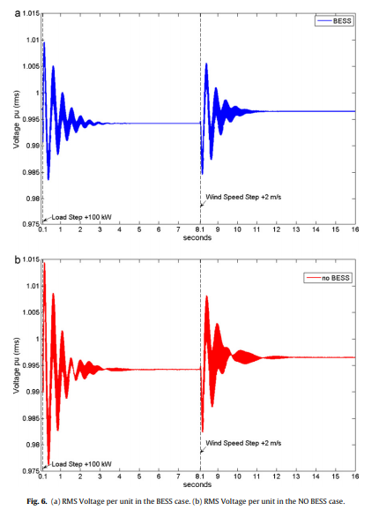

سطح ولتاژ باتری توسط محدودیت های توان مبدل سه فاز تعیین می شود، زیرا باتری به عنوان DC-LINK کار می کند. با در نظر گرفتن نوسانات شبکه، افت ولتاژ راکتور خط و قابلیت اطمینان عملکرد، ولتاژ DC-LINK باید بالاتر از 10-15٪ از ولتاژ DC-LINK طبیعی انتخاب شود [21]. ولتاژ طبیعی DC-LINK که به عنوان ولتاژ قابل حصول تعریف می شود در صورتی که سوئیچ های نیمه هادی عمل نکنند، و مبدل به عنوان یک پل دیود استاندارد آزاد کار کند [21]. ولتاژ طبیعی DC-LINK مربوط به مقدار پیک ولتاژ خط به خط است. از این رو، با اشاره به شکل.3، DC-LINK سطح ولتاژ VDC باید به صورت انتخاب شود:



که در آن VL-L ، ولتاژ خط به خطRMS است.اگر ولتاژ DC-LINK کوچکتر از ولتاژ طبیعی DC-LINK باشد، دیود های پل، باتری شارژ می کنند و سوئیچ های نیمه هادی آن را تخلیه خواهند نمود. نتیجه این کار، یک جریان شارش شونده راکتیو بین شبکه و مبدل است. علاوه بر این، معادله. (7) باید همچنین برای تغییرات مورد انتظار ولتاژ شبکه تأیید شود. برای ارزیابی اعتبار سطح ولتاژ DC-LINK انتخاب شده، دامنه ولتاژ خروجی مبدل نیز باید مطابق با معادله.(8) باشد. برای ضریب توان یک، با چشمپوشی از افت خط مقاومتی، به منظور بودن در منطقه مدولاسیون خطی:

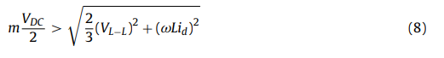

که در آن m شاخص مدولاسیون، ω نبض شبکه، L اندوکتانس سیم پیچ اتصال و id جزء جریان مستقیم قبلا تعریف شده است. سمت راست (8)، فاز مقدار ولتاژ پیک خنثی برای مبدل به دلیل اتصال به شبکه با استفاده از یک سلف می باش. سمت چپ (8)، نشان دهنده این واقعیت است که مبدلPWM به عنوان یک منبع ولتاژ ایده آل در منطقه خطی رفتار می کند. شاخص مدولاسیون m، می تواند به اندازه 1 برای مدولاسیون سینوسی و به اندازه 2 / √ 3 برای مدولاسیون فضای برداری بالا رود. مدولاسیون فضای برداری اغلب به خاطر آن استفاده می شود که اجازه می دهد تا بهتر DC-LINK استفاده شود. در واقع، دارای یک پیاده سازی ساده دیجیتالی است و نتیجه موج دار شدن کم جریان است. بنابراین، مدولاسیون فضای برداری در شبیه سازی ارائه شده مورد استفاده قرار می گیرد. مقدار ولتاژ باتری استاندارد انتخاب شدهVDC = 240V بزرگتر از (7)، با جلوگیری از بهره برداری به عنوان پل دیود است. همچنین اجازه می دهد تا تامین توان نامی 150 کیلووات، برای برآورده سازی معادله.(8) حتی با افزایش 6٪ در ولتاژ شبکه صورت گیرد (نگاه کنید به پیوست برای محاسبات).

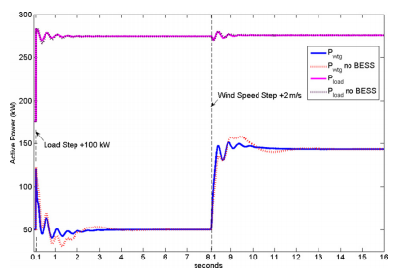

شکل 7. توان اکتیو تولید شده و مصرف شده بار در WTG

باتری های NI-CD برای نوع اسید سرب در BESS کوتاه مدت برای WDHS ایزوله شده ترجیح داده می شوند [22[. همچنین در میدان نزدیک برای منابع تغذیه بدون وقفه UPS [23]، باطریهای Ni-Cd همیشه مورد استفاده قرار گیرد زمانی که شرایط کاری UPS شرایط شدید و / یا تعمیر و نگهداری دشوار است. طول عمر مفید باطریهای Ni-Cd چهار برابر بزرگتر از طول عمر نوع اسید سرب و با هزینه های نگهداری کمتر [24]، ویژگی های بسیار ارزشمند در راه دور است. باتری های NI-CDدارای قابلیت توان بیشتری نیز هستند، به طوری که برای یک مبدل توان داده شده، باطریهای Ni-Cd نیاز به یک سوم ظرفیت آمپر ساعت مورد نیاز در مورد استفاده از نوع اسید سرب دارند [24[. علاوه بر این، در یک WDHS، جریان باتری ممکن است به طور مداوم در حال تغییر باشد، حتی در حال تغییر از شارژ به دشارژ و دوباره. باتری های NI-CD نیز در این مسئله برتر هستند که آنها می توانند چرخه های بیشتر شارژ / تخلیه را نسبت به نوع اسید سرب حفظ نمایند. این ملاحظات پرداخت هزینه اولیه NI-CD. را بیشتر می کند. باتری های Ni-MH دارای خواص بسیار مشابه با باتری های NI-CD، در استفاده از آلیاژ جذب هیدروژن برای الکترود منفی به جای کادمیوم هستند. باتری های NI-MH دارای طول عمر مفید کوتاه تر هستند، اما قابلیت توان آنها بیشتر از نوع NI-CD [24]. است. کادمیوم یک فلز سنگین سمی با مقررات اجباری برای دفع نه چندان آسان در مناطق دور است. بنابراین، این جنبه زیست محیطی در انتخاب باتری های NI-MH برای این مقاله حاضر پیشنهاد می شود. مدل باتری NI-MH 240V [25] شامل تابع منبع ولتاژ DC از وضعیت شارژ (SOC)، بر اساس مشخصه تخلیه باتری، و مقاومت داخلی با مقدار مفروض ثابت می شوند. انرژی ذخیره شده در باتری 93.75 کیلووات ساعت است، که نیاز به ذخیره سازی انرژی در طول 15 دقیقه برای کیلووات 150 توان نامی CCI و با باتری های عامل NI-MH بین 35٪ و 75٪ از ظرفیت نامی دارد (150 کیلووات · 15 دقیقه / (0.4 · 60 دقیقه / ساعت) = 93.75 کیلووات ساعت) [17[به دست آمده است. این 93.75 کیلووات ساعت مربوط به ظرفیتC برای 390.625 Ah (93.75 kWh/240V = 390.625 Ah) در باتری های NI-MH 240V است. در نهایت، فیلتر LC شکل 2، جریان باتری را با کاهش موج دار شدن جریان از طرف DC از CCI هموار می کند.

گرهNW در شکل 1 با استفاده از رگولاتور توان اکتیو (APR) و بلوک های به اشتراک گذاری توان در شکل 2 شبیه سازی می شود. APR سرعت شفت SM را به ازای هر واحد (PU) به عنوان ورودی دریافت می کند (که برابر با فرکانس سیستم PU است) و خروجی آن، Pref مورد نیاز برای بلوک به اشتراک گذاری توان BESS / DL است. APR یک نسخه گسسته را برای معادله (3) با زمان 2.5ms نمونه اعمال می کند. این زمان نمونه 2.5ms در فرکانس400 هرتز برای پیام Pref در شکل 1 تنظیم می کند. بهره های تناسبی و مشتق KP و KD (مقادیر داده شده در پیوست) از معادله (3) به سمت جفت قطب غالب مدل خطی WDHS به یک قطب دوگانه به منظور افزایش سرعت پاسخ و به حداقل رسیدن اورشوت، انتخاب می شود. از آنجا که اصطلاح مشتق خالص معادله.(3) نویز اندازه گیری را تقویت می کند، یک جبرانگر زمان آمد در شکل  با  و تبدیل شده به معادل Z استفاده می شود.

به اشتراک گذاری BESS / DL تعریف شده در. (4) و (5) در داخل بلوک به اشتراک گذاری توان در شکل 2.انجام می شود، هنگامی که  ، این بلوک به DL ، عدد صحیح حداقل XD-REF را اختصاص می دهد که تایید می کند که  و بعد از این، PS-REF به عنوان  تعریف می شود. با این محاسبات،(4) و (5) همیشه برآورده می شوند و مقدارPS-REF جایگزین به حساب آوردن ماهیت گسسته DL استفاده شده در این شبیه سازی می شود (توان مصرفی DL تنها می تواند به طور پراکنده می تواند به صورت مضرب کیلووات PSTEP تغییر نماید).

**5. نتایج شبیه سازی**

پاراگراف های زیر، پاسخ WDHS به یک بار مصرفی 100 کیلو وات و +2 m / s پله های باد ارائه شده است. این تغییرات ناگهانی سرعت بار و باد در یک سیستم واقعی اتفاق می افتد. انتظار می رود تنوع بار به صورت پیشرفته تر باشد و همچنین آشفتگی باید صاف تر از تغییر پله باشد. بنابراین هر دو آزمون باید به عنوان بدترین حالت در نظر گرفته شوند تا آزمون اعتبار سیستم ایزوله صورت گیرد. پاسخ WDHS توسط نمودارهای متغیرهای زیر نشان داده شده است: فرکانس سیستم برحسبPU (FPU) و WTG IG سرعت PU ( (اشکال5A-5B))، ولتاژ RMS در هر واحد (شکل 6A-6B))، توان اکتیو تولید شده توسطWTG و مصرف شده توسط بار (هر دو غیر قابل کنترل) (شکل 7)، و توان اکتیو تولید شده توسط DG و تولید / مصرف شده توسط BESS ( هر دو کنترل شده (شکل 8) برای WTG، DG و BESS ، توان اکتیو در صورتی مثبت در نظر گرفته می شود که تولید شود و برای بار مثبت در صورتی که مصرف شود. اشکال. 5A-6A و 5B-6B ، پاسخ های WDHS با BESS و بدون BESS هستند. در اشکال 5، 7 و 8، منحنی های نقطه دار به تکامل موقت متغیرها اشاره دارد، زمانی BESS خاموش است و منحنی خط توپر زمانی که BESS از مرجع توان اکتیو خروجی ارسال شده توسط بلوک APR. پیروی می کند. توان اکتیو مصرف شده توسط DL در طول آزمایش های ارائه شده زمانی که Pref همیشه زیر PS-NOM. است، صفر است. در نقطه شروع تست، سرعت باد 7 متر بر ثانیه است، WTG و DG در حال تولید توان های فعال 50 کیلو وات و 125 کیلو وات هستند، بار و BESS در حال مصرف توان اکتیو در مقدار 175 کیلو وات و 0 کیلو وات هستند و SOC باتری 50 ٪ است.

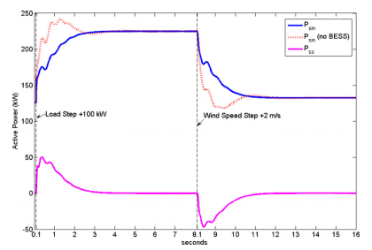

شکل 8. توان های اکتیو تولید شده DG و BESS .

در t = 0.1 ثانیه،100 کیلو وات بار مقاومتی اضافی، با بستن سوئیچ سه فاز (3PB) در شکل 2 به سیستم متصل می شود ((33٪ از توان نامی DG) زمانی که می تواند در منحنی توان اکتیو بار در شکل 7 مشاهده شود که همچنین نشان می دهد که توان بار در حال نوسان است. دلیل این نوسانات اینست که این بار کاملا مقاومتی است و همانطور که اشکال. 6A-6B نشان می دهد، ولتاژ در شبکه ایزوله از پله بار مثبت 100 KW متاثر می شود. ولتاژهای حداقل-حداکثر در طی این مرحله بار 0.9835-1.0096 PU و PU 0.9761-1.0144 BESS / هیچ موردی BESS هستند.، به طوری که تغییرات در صورتی بزرگتر هستند که هیچ BESS وجود نداشته باشد. همچنین شکل 7 نشان می دهد که توان باد، ارائه دهنده حالت گذرا به علت اتصال به این بار اضافی است، که دوباره در صورتی نوسان می کند که هیچ عملBESS وجود نداشته باشد. اشکال. 5A-5B نشان می دهد که کاهش فرکانس سیستم بعد از این پله بار، در افزایش شددی تفاوت بین سرعت IG و fpu نقش دارد (لغزش IG) این کار باعث می شود که WTG بلافاصله، تولید برق را با هزینه انرژی جنبشی خود به صورت نشان داده شده در شکل 7 افزایش دهد. این یک اثر مطلوب است زیرا شمارنده، شیب فرکانس را با ارائه توان بیشتر به شبکه عمل می کند. در حالت پایدار، انرژی بادی دارای همان مقدار اولیه در t = 0 است، چون سرعت باد تغییر نکرده است. اشکال 5A-5B نشان می دهد که حداقل سرعت  با عمل BESS و  بدون BESS است، که علاوه بر این مورد دوم، هر دو پاسخ نوسان بیشتری دارند. شکل 8 نشان می دهد که توان در DG به طور یکنواخت در مورد BESS در حال افزایش است و اوج نوسان 241.96 کیلو وات در مورد بدون BESS است. شکل 8 همچنین نشان می دهد که BESS ، توان اکتیو را در سراسر حالت گذرا با توجه به پله بار، با مقدار صفر ثابت خود تولید می کند، از آنجا که سیستم به تعادل می رسد. در حالت ثابت با رسیدن به t = 4.454/7.716 ثانیه در BESS / بدون BESS ، DG ، افزایش بار را با توان نهایی 225 KW فرض می کند.

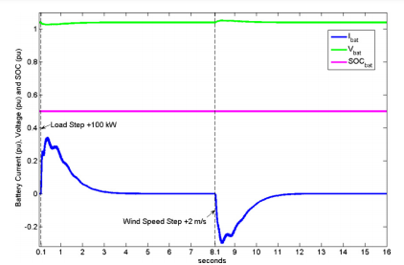

شکل 9. جریان ، ولتاژ و SOC. نرمال شده باتری.

درt = 8.1 ، تغییرات سرعت باد به طور ناگهانی از مقدار اولیه خود از 7M / 9M / ثانیه است. اشکال..5A-5B نشان می دهد که لغزش IG افزایش می یابد، اما تغییرات آن هموارتر از مورد پله بار است زیرا در این مورد، فرکانس سیستم افزایش می یابد و بخشی از توان باد به دست آمده به انرژی جنبشی WTG تبدیل می شود. شکل7 نشان دهنده افزایش مربوط به توان WTG از مقدار اولیه آن تا 143 KW در حالت پایدار، سریع تر و با نوسانات دامنه کوچکتر در مورد BESS است. اشکال.5A-5B نمایش دهنده ماکزیمم های سرعت FPU / IG در سرعت 1.0056 (0.56٪) / 1.0145 در مورد BESS و 1.0102 (1.02٪) / 1.0191 در هیچ موردی BESS، در حال حاضر، علاوه بر ، هر دو پاسخ زیر نوسان در مور بدونBESS می باشد. ولتاژ حداقل-حداکثر در طی این پله باد 0.9846-1.0056 PU و PU 0.9824-1.0082 برایBESS / بدونBESS هستند.شکل8 نشان می دهد که توان DG به طور یکنواخت در مورد BESS در حال کاهش است و نشاندهنده اوج نوسان زیر مقدار 118.16 کیلو وات در مورد بدونBESS است. شکل8 همچنین نشان می دهد که BESS ، توان فعال را در سراسر حالت گذرا با توجه به پله سرعت باد مصرف می کند. در حالت پایدار، با رسیدن به زمان t = 12.42/15.75 برای BESS / بدون BESS، توان BESS تهی است و DG با ظرفیت توان خروجی خود به وضعیت جدید تولید 132 کیلو وات تطبیق پیدا می کند.

SOC باتری برحسب pu، ولتاژ نرمال شده به240V ولتاژ خود و جریان نرمال شده به625A جریان نامی خود (150 kW/240V = 625 A) در شکل 9نشان داده شده است. جریان باتری در صورتی مثبت در نظر گرفته شده است که باتری در حال تخلیه باشد و منفی، اگر در حال شارژ باشد. شکل9 نشان می دهد که جریان باتری شبیه به یک نسخه مدرج از توان BESS فعال در شکل 8، با توجه به مقدار تقریبا ثابت ولتاژ باتری در طول شبیه سازی است. پیک برابر 0.3418 PU (تخلیه) در مدت پله بار 100 کیلو وات و -0.3023 PU (شارژ) در طول پله باد 2 M / S است. مقادیر حالت ماندگار جریان برای هر دو مرحله 0 است، زیرا سیستم به تعادل می رسد. SOC باتری، ابتدا در 50 درصد تنظیم می شود که، به سختی با توجه به زمان شبیه سازی کوتاه مدت و ظرفیت نسبتا بزرگ آن تغییر می کند. تغییرات نرمال شده ولتاژ باتری در طول آزمون از 1.0257 (246.17 V) به 1.0515 PU (252.36 V) ، کوچک می باشد. این تغییرات از تغییرات جریان با توجه به مقاومت داخلی باتری از اینرو که تغییرات SOC ناچیز است، پیروی می کند. کمترین ولتاژ با توجه به اوج مثبت جریان پس از پله 100 کیلو وات می باشد. بالاترین ولتاژ با توجه به اوج منفی جریان پس از پله باد 2M / S است. در هر دو آزمون، ولتاژ بالاتر از حداقل ولتاژ DC مجاز CCI برای عملکرد مناسب به صورت پیشنهاد شده در بخش 4 و محاسبه شده در پیوست است.

**6. نتایج**

مدلسازی اجزای WDHS با تمرکز بر BESS ارائه شده است. نقشه های تفصیلی CCI به همراه محاسبات برای به دست آوردن ولتاژ باتری مورد نیاز برای کاربرد کنونی توضیح داده شده است. نوع باتری NI-MH با توجه به توانایی توان بالای، تعمیر و نگهداری کم، مقاومت در برابر سوء استفاده و عدم وجود مواد خطرناک انتخاب می شوند. WDHS برای بار مصرفی و پله های سرعت باد مورد آزمایش قرار می گیرند. با مقایسه با مورد بدون BESS، عملگر BESS اورشوت/اندرشوت را در فرکانس و سرعت سیستم IG حذف می کند، قله فرکانس و تغییرات ولتاژ را کاهش می دهد و زمان نشست را کوتاه می کند. این کار می تواند به این نتیجه برسد که عمل BESS تحت کنترل رگولاتورPD ، نوسانات توان باد و همچنین نوسانات بارهای مصرفی را فیلتر می کند که به طور موثر بهبود دهنده حالات گذرای WDHS است.

ضمیمه A. پارامترهای سیستم

سیستم های توان ایزوله

فرکانس نامی، fNOM = 60HZ

ولتاژ rms (فاز به فاز = 480 ولت*

دیزل ژنراتور (DG)

ثابت اینرسی DG ، HDG = 1.75 ثانیه

توان نامی همزمان دستگاه، PSM-NOM = 300 KVA

توربین های بادی ژنراتور (WTG) WTG

توان نامی PT-NOM = 275kW WTG

اینرسی ثابت، HWTG = 2S تخلیه بار (DL)

DL توان تخلیه

DL حداقل توان بیت معنی دار، PSTEP = 1.4kW

DL توان اسمی، PD-NOM = 357 کیلو وات

رگولاتور توان اکتیو (APR)

F نمونه برداری = 400 هرتز

بهره تناسبی، KP = 125 کیلو وات / هرتز

بهره مشتق KD = 12.5kWs/Hz

باتری

ولتاژ باتری = 240V

ظرفیت باتری 390.625

مدل ولتاژ باتری 



مقاومت داخلی = 

ظرفیت فیلتر، C = 8mF

اندوکتانس فیلتر، L = 2.5؟ H

ترانسفورماتور  
توان نامی = 150kW

ولتاژ نامی اولیه/ثانویه- سمت CCI (rms، فاز به فاز) = 480/120V

نسبت انتقال = 4

اندوکتانس نشتی = 1.8mH (که اشاره به طرف اولیه دارد)

مبدل سه فاز

ولتاژ VL-L = 120V

توان اسمی BESS)، PS-MOM = 150kW

اندوکتانس اتصال کلی = 

جریان نامی = 

VDC حداقل برای جلوگیری از هدایت دیود =  = 

VDC حداقل جریان نامی با استفاده از SVM = = 

2 (VL-L) 2 + 3 (ωLid) 2 = 231.74V

VDC حداقل امتیاز SVM در حال حاضر با استفاده از و با ولتاژ از 6٪ = 

ضمیمهB. فهرست نمادها

A منطقه جاروب شده توسط پره های توربین بادی

CP ضریب توان توربین بادی

CT قطع کننده مدار توربین بادی

EF خطای فرکانسی

F فرکانس سیستمی

Ia,b,c جریان های فاز اینورتر

id جریان شبکه مستقیم اینورتر

Iq جریان شبکه مربع اینورتر

L اندوکتانس سیم پیچ اتصال اینورتر

M شاخص مدولاسیون اینورتر

NW گره سنسور اندازه گیری سرعت شفت دیزل ژنراتور

ND گره های محرک مبدل بار تخلیه

NS گره محرک مبدل سیستم ذخیره انرژی باتری

PD-REF توان مرجع تخلیه بار

PL توان بار

PREf سیستم ذخیره سازی انرژی باتری + توان مرجع تخلیه بار

PS-REF توان مرجع سیستم ذخیره انرژی باتری

PT توان ژنراتور توربین بادی

PT-MEC توان توربین باد مکانیکی

R طول تیغه

SJ حالت سوئیچ J مقاومت تخلیه

Vسرعت باد

V ولتاژ اینورتر

VD ولتاژ شبکه دینام مستقیم

VQ ولتاژ اینورتر مربع شبکه

VDC ولتاژ اینورتر DC-LINK

VL-L ولتاژ خط به خط RMS

ω نبض شبکه

XD-REF عدد دودویی 8 بیتی بار تخلیه

ωr سرعت شفت توربین بادی

ρ تراکم هوا

